Карта тестовых заданий
Компетенция ОПК-3 Способен выполнять поисковые эскизы изобразительными средствами и способами проектной графики; разрабатывать проектную идею, основанную на концептуальном, творческом подходе к решению дизайнерской задачи; синтезировать набор возможных решений и научно обосновывать свои предложения при проектировании дизайн-объектов, удовлетворяющих утилитарные и эстетические потребности человека (техника и оборудование, транспортные средства, интерьеры, полиграфия, товары народного потребления)

Индикатор ОПК-3.3 применяет законы гармонизации колористического решения при создании эскизов любого назначения

Дисциплина Цветоведение и колористика
Описание теста:
1. Тест состоит из 70 заданий, которые проверяют уровень освоения компетенций обучающегося. При тестировании каждому обучающемуся предлагается 30 тестовых заданий по 15 открытого и закрытого типов разных уровней сложности.
2. За правильный ответ тестового задания обучающийся получает 1 условный балл, за неправильный ответ – 0 баллов. По окончании тестирования, система автоматически определяет «заработанный итоговый балл» по тесту, согласно критериям оценки
3 Максимальная общая сумма баллов за все правильные ответы составляет – 100 баллов.
4. Тест успешно пройден, если обучающийся правильно ответил на 70% тестовых заданий (61 балл).
5. На прохождение тестирования, включая организационный момент, обучающимся отводится не более 45 минут. На каждое тестовое задание в среднем по 1,5 минуты.
6. Обучающемуся предоставляется одна попытка для прохождения компьютерного тестирования.

Кодификатором теста по дисциплине является раздел рабочей программы «4. Структура и содержание дисциплины (модуля)»

Комплект тестовых заданий

Задания закрытого типа
Задания альтернативного выбора
Выберите один правильный ответ

Простые (1 уровень)

- Ученый, впервые систематизировавший цвета
А) Б.В.Оствальд
Б) М.В.Ломоносов
В) И.Ньютон

2 Цветовая комбинаторика выражается в
А) В изображении диаграмм все используемых сочетаний
Б) В сочетании цветовых масс
В) В подборе композиционной схемы

3 Выразительность цвета в композиции достигается
А) В совокупности многих цветов
Б) В спектральности цвета
В) В обогащении содержания образа цветовыми контрастными и нюансными отношениями

4 Значение, смысл и функция цвета в композиции выражается в
А) В информативности
Б) В объединении элементов формы
В) В колористическом единстве

5 Цветовой акцент в композиции – это
А) Видоизменение реального объекта
Б) Подчеркивание, выделение, ударение
В) Ритмическая взаимосвязь форм
Г) Цветовая яркость
Д) Цветовая контрастность

6 Поверхность, отражающая максимальное количество падающих на нее световых лучей:
А) Белая
Б) Черная

Средне –сложные (2 уровень)

7 Цвето- и свето-чувствительные рецепторы, находящиеся в центре и на периферических областях сетчатки глаза:
А) Промежуточные нейроны
Б) Сетчатка
В) Колбочки и палочки

8 Закономерность цветовосприятия, при которой цвет как бы меняется при воздействии другого цвета - это
А) Цветовая индукция
Б) Реструктуризация
В) Редукция

9 Полихромная цветовая композиция использует
А) сочетания черного и белого
Б) оттенки серого
В) любые цвета спектра

10 Монохромная цветовая композиция использует
А) сочетания оттенков одного цвета
Б) Сочетания двух цветов
В) оттенки серого

11 Явление, при котором наш глаз при восприятии какого-либо цвета видит в соседнем цвете дополнительный к нему цвет
А) Тоновой контраст
Б) Симультанный контраст
В) Цветовой контраст

12 Характеристика отражает степень чистоты цвета, называется
А) насыщенность
Б) цветовой тон
В) светлота

13 Ахроматическая палитра
А) белый, серый, черный
Б) белый, голубой, синий
В) желтый, оранжевый, красный

14 Противопоставление свойств цвета объекта и фона, называется
А) одновременным контрастом
Б) последовательным контрастом
В) образным контрастом
Г) тоновым контрастом

15 При одновременном контрасте серый цвет на пурпурном фоне приобретает
А) синеватый оттенок
Б) зеленоватый оттенок
В) красноватый оттенок

16 Цветовая гармония это
А) предмет объективного научного цветоведения
Б) цветовое чувство, ощущение
В) согласованность, стройность в цветовых сочетаниях

17 Колорит – это
А) Оптическая совокупность всех цветов, рассматриваемых с некоторого расстояния
Б) основной цвет предмета без учета внешних влияний
В) соотношение между контрастными цветами

18 Гармония дополнительных цветов это
А) сочетание цветов диаметрально противоположных на цветовом круге
Б) сочетание цветов близлежащих на цветовом круге
В) сочетание между хроматическими и ахроматическими цветами

19 Цвет, получающийся при смешении пурпурного и зеленого пигментов
А) желтый
Б) оранжевый
В) Коричневый
Г) серый

20 Цвета, выступающие на фоне синего
А) теплые
Б) Холодные
В) Нейтральные

21 Родственными цветами называют те цвета, которые при смешении
А) Дают новый цвет
Б) Дают оттенки одного цвета
В) Дают при смешении темно-серый цвет

22 При наблюдении явления последовательного контраста после воздействия цвета
возникает последовательный образ
А) родственного цвета
Б) дополнительного (противоположного) цвета
В) черного цвета
Г) белого цвета

Сложные (3 уровень)

23 Символика цвета в различных культурах зависит от
А) Культурных особенностей народа
Б) Восприятия цвета человеком
В) Психологических особенностей каждого человека

24 цветовая композиция
А) Совокупность цветовых пятен, организованных по какой-либо закономерности
Б) последовательность цветов у которых одна общая характеристика
В) ряд гармонически связанных оттенков цвета

25 Фактор, оказывающий решающее влияние, на колористику реконструируемого здания в исторической застройке
А) Цветовое решение соседних зданий
Б) Историческое цветовое решение здания
В) Ландшафтное окружение
Г) Цвета окружающих исторических зданий
Д) Цвета исторического центра

Задания на установление соответствия

Установите соответствие между левым и правым столбцами.

Простые (1 уровень)

26 Установите соответствие качества цвета:
(1А, 2Б)

А) теплые
Б) нейтральные
В) холодные

2

27 Установите соответствие видов цветового контраста:
(1А, 2Б)

1 
- 

А) контраст дополнительных цветов
Б) контраст светлого и темного
В) контраст по насыщенности

Средне-сложные (2 уровень)

28 Установите соответствие видов цветового контраста:
(1А, 2Б)

1 
2 

А) симультанный контраст
Б) контраст по площади цветовых пятен
В) контраст холодного и теплого

29 Установите соответствие видов цветовых гармоний:
(1В, 2А)
1 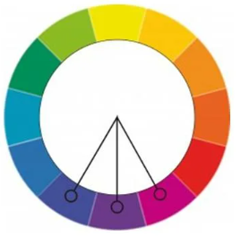

А) Дополнительные цвета
Б) Классическая триада
В) Родственные цвета

2 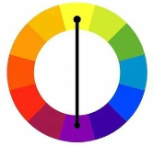
30 Установите соответствие видов цветовых гармоний:
(1В, 2Б)

- 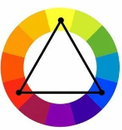
- 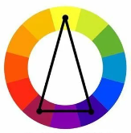
А) аналоговая триада
Б) контрастная триада
В) классическая триада

31 Установите соответствие видов цветовых гармоний:
(1Г, 2А)

- 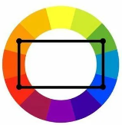
2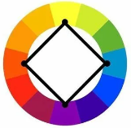

А) Квартет
Б) Классическая триада
В) Аналоговая триада
Г) Тетрада

32 Установите соответствие видов цветовых гармоний:
(1Б, 2А)

1 
- 

А) контраст по светлоте
Б) контраст холодного и теплого
В) контраст дополнительных цветов
Г) контраст по тону

33 Установите соответствие видов цветовых гармоний:
(1В, 2Б)

1 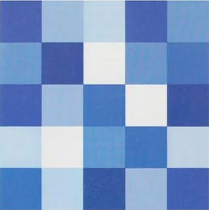
2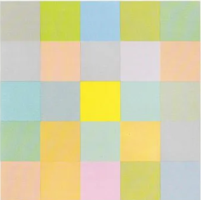

А) контраст
Б) нюанс
В) монохром

34 Установите соответствие видов цветовых гармоний:
(1А, 2Б)

- 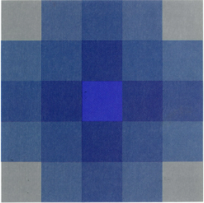
2 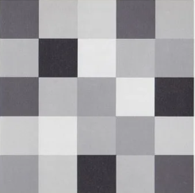

А) контраст насыщенности
Б) контраст по тону
В) контраст по цвету

Сложные (3 уровень)
35 Установите соответствие видов цветовых гармоний в композиции:
(1А, 2Д, 3Г, 4В)

- 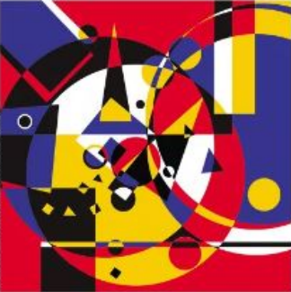
- 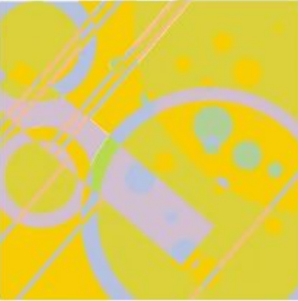
- 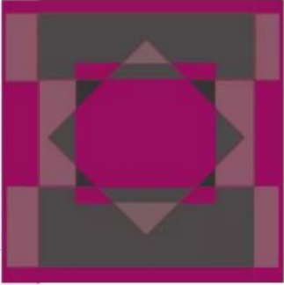
- 

А) классическая триада
Б) нюанс
В)
Г) монохромная цветовая гамма
Д) Симультанный контраст

Задания открытого типа
Задания на дополнение
Напишите пропущенное слово.

Простые (1 уровень)

36 Последовательность цветов, на которые разлагается световой поток, проходящий через призму ______________ (Спектр)

37 Способ представления цветов видимого спектра в условной форме, обозначающей различные цветовые модели _________ (Цветовой круг)

- Одноцветное сочетание (сочетание оттенков разной насыщенности)
_________ (Монохромия)

39 Комбинация различной насыщенности и яркости одного цвета, нюансное сочетание _________________ (Монохроматические цвета)

40 Последовательно стоящиев цветовом круге друг за другом три цвета ________________ (Родственные)

41 Оттенок цвета, цвета близкие по цвету и тону, насыщенности, называют _______________ (Нюанс)

42 Резко выраженная противоположность цвета, называют __________ (контраст)

Средне-сложные (2 уровень)

43 Стенная роспись, используемая в оформлении фасадов называется ______________ (суперграфика)

44 Цветовая композиция в пределах малого цветового интервала называется _________ (аналоговая)

45 Ощущение изменения цвета, вызываемое воздействием на глаз излучений другого цвета, называют _______________ (Последовательный контраст)

46 Применение в колористическом проектировании цветов, противоположных (дополнительных) окружающему ландшафту называют ____________ (контрастным подходом)

47 Ощущение изменения цвета, вызываемое одновременным или предварительным воздействием на глаз излучений другого находящегося рядом цвета_________ (цветовой контраст)

48 Закономерное сочетание цветов на плоскости, в пространстве, вызывающих положительную психологическую оценку с учетом всех их основных характеристик: цветового тона, светлоты, насыщенности, формы, фактуры и размера _________________ (цветовая гармония)

49 Характеристика цвета, обусловленная его положением в видимом спектре, соответствие цвета одному из спектральных цветов ________________ (цветовой тон)

50 Основной цвет, присутствующий в анализируемой застройке в наибольшем количестве ________________ (доминирующий цвет)

51 Яркие, насыщенные цвета, используемые в небольшом количестве, выявляющие функциональную структуру жилой застройки, помогающие подчеркнуть функциональное назначение здания, подчеркнуть входы, высотность или протяженность здания _______________ (цветовой акцент)

52 Свойство цвета, определяемое его цветовым тоном, насыщенностью и светлотой, вызывающее ощущение сильно освещенной поверхности _________________ (яркость)

- Постепенное изменение цвета, светотени, следование оттенков в рамках одного объекта, а также последовательность оптических характеристик объекта (оптические плотности или логарифмы яркостей), расположенных по возрастанию или убыванию. _________ (Градация)

54 Цвета, не имеющие цветового тона и отличающиеся друг от друга только по светлоте; насыщенность которых равна нулю _________ (ахроматические)

55 Закономерная связь между цветовыми ощущениями и связанными с ними воспоминаниями, эмоциями, образами, психическими и физическими состояниями.________ (Ассоциация цветовая)

56 Понижение чувствительности глаза к цветовым раздражителям в результате их воздействия на глаз (связана с приспосабливаемостью механизма восприятия к средней цветности зрительных возбуждений). __________ (Адаптация цветовая)

57 цвета получаются при смешении дополнительных цветов_____________ (Ахроматические)

58 Ощущение, возникающее в органе зрения при воздействии на него света в виде волны определенного рода электромагнитной энергии, которое после восприятия глазом и мозгом человека преобразуется в цветовое ощущение _______________ (цвет)

59 Закономерное сочетание цветов на плоскости, в пространстве, вызывающих положительную психологическую оценку с учетом всех их основных характеристик: цветового тона, светлоты, насыщенности, формы, фактуры и размера ____________ (цветовая гармония)

60 ряд гармонически взаимосвязанных оттенков цвета, выбранных для решения определенной композиционной задачи, называют ______________ (Цветовая гамма)

61 Ощущение изменения цвета, вызываемое воздействием на глаз излучений другого цвета, называют _______________ (Последовательный контраст)

62 Световое и цветовое явление, возникающее при наличии между двумя цветами единовременной тональной разницы (светлое пятно на темном фоне кажется светлее, чем оно есть на самом деле, а темное на светлом — темнее), называют __________ (Одновременный световой контраст)

63 Цвета, получаемые при смешивании двух основных цветов в равных пропорциях __________ (дополнительные)

64 Многоцветность материала в архитектуре, скульптуре, декоративном искусстве
____________ (Полихромия)

65 Непрерывное постепенное изменение цвета _______________ (градиент)

66 Ряд гармонически взаимосвязанных оттенков цвета, используемых при создании художественных произведений. Существует три типа: холодная, теплая и нейтральная или смешанная. __________________ (цветовая гамма)

Сложные (3 уровень)

67 Учет цвета поверхностей почвы, озеленения, степени теплоты, яркости цвета, длительности светового дня и применение их в проекте называют _____________ (колористическим анализом)

68 контраст цветового распространения, характеризующий размерные соотношения между двумя или несколькими цветовыми плоскостями____________ (Контраст по площади)

69 В цветовой композиции доминирует 4 и более хроматических цвета _____________ (многоцветие)

70 Явление, при котором глаз при восприятии любого цвета требует одновременно появления его дополнительных цветов ________________ (Симультанный контраст)

Карта учета тестовых заданий (вариант 1)
Компетенция | ПК2. Способен конструировать блоки, узлы и детали информационно-измерительных систем
Индикатор | ПК-2.3 Разрабатывает технологические процессы производства приборов и комплексов широкого назначения
Дисциплина | Технология приборостроения
Уровень освоения | Тестовые задания |  |  | Итого
Уровень освоения | Закрытого типа |  | Открытого типа | Итого
Уровень освоения | Альтернативный выбор | Установление соответствия/ последовательности | На дополнение | Итого
1.1.1 (20%) | 5 | 2 | 7 | 14
1.1.2 (70%) | 17 | 7 | 24 | 48
1.1.3 (10%) | 3 | 1 | 4 | 8
Итого: | 25 шт. | 10 шт. | 35 шт. | 70 шт.

Критерии оценивания
Критерии оценивания тестовых заданий
Критерии оценивания: правильное выполнение одного тестового задания оценивается 1 баллом, неправильное – 0 баллов.
Максимальная общая сумма баллов за все правильные ответы составляет наивысший балл – 100 баллов.
Шкала оценивания результатов компьютерного тестирования обучающихся (рекомендуемая)
Оценка | Процент верных ответов | Баллы
«удовлетворительно» | 70-79% | 61-75 баллов
«хорошо» | 80-90% | 76-90 баллов
«отлично» | 91-100% | 91-100 баллов

Ключи ответов
№ п/п | Номер и вариант правильного ответа |  |  | 36 | Спектр
1 | В) и.ньютон |  |  | 37 | Цветовой круг
2 | Б) в сочетании цветовых масс |  |  | 38 | Монохромия
3 | В) в обогащении содержания образа цветовыми контрастными и нюансными отношениями |  |  | 39 | Монохроматические цвета
4 | В) в колористическом единстве |  |  | 40 | Родственные
5 | Б) подчеркивание, выделение, ударение |  |  | 41 | Нюанс
6 | А) белая |  |  | 42 | Контраст
7 | В) колбочки и палочки |  |  | 43 | Суперграфика
8 | А) цветовая индукция |  |  | 44 | Аналоговая
9 | В) любые цвета спектра |  |  | 45 | Последовательный контраст
10 | А) сочетания оттенков одного цвета |  |  | 46 | Контрастным подходом
11 | Б) симультанный контраст |  |  | 47 | Цветовой контраст
12 | А) насыщенность |  |  | 48 | Цветовая гармония
13 | А) белый, серый, черный |  |  | 49 | Цветовой тон
14 | А) одновременным контрастом |  |  | 50 | Доминирующий цвет
15 | В) зеленоватый оттенок |  |  | 51 | Цветовой акцент
16 | В) согласованность, стройность в цветовых сочетаниях |  |  | 52 | Яркость
17 | А) оптическая совокупность всех цветов, рассматриваемых с некоторого расстояния |  |  | 53 | Градация
18 | А) сочетание цветов диаметрально противоположных на цветовом круге |  |  | 54 | Ахроматические
19 | Г) серый |  |  | 55 | Ассоциация цветовая
20 | А) теплые |  |  | 56 | Адаптация цветовая
21 | Б) дают оттенки одного цвета |  |  | 57 | Ахроматические
22 | Б) дополнительного (противоположного) цвета |  |  | 58 | Цвет
23 | А) культурных особенностей народа |  |  | 59 | Цветовая гармония
24 | А) совокупность цветовых пятен, организованных по какой-либо закономерности |  |  | 60 | Цветовая гамма
25 | Б) историческое цветовое решение здания |  |  | 61 | Последовательный контраст
26 | 1А, 2В |  |  | 62 | Одновременный световой контраст
27 | 1В, 2Б |  |  | 63 | Дополнительные
28 | 1А,2Б |  |  | 64 | Полихромия
29 | 1В, 2А |  |  | 65 | Градиент
30 | 1В, 2Б |  |  | 66 | Цветовая гамма
31 | 1Г, 2А |  |  | 67 | Колористическим анализом
32 | 1Б, 2А |  |  | 68 | Контраст по площади
33 | 1Б, 2Б |  |  | 69 | Многоцветие
34 | 1Б, 2А |  |  | 70 | Симультанный контраст
35 | 1А, 2Д, 3Г, 4В

